

Secr: M.Kool  
 Hendrik Mesdagstraat 2  
 7021 GG Zelhem

Tel: 06-52195596

contact@meene.nl

Bank: Rabo-Zelhem

IBAN: NL04RABO0374721653

*Buurt- & Toneel-vereniging*

***" de Meene "***

# *Programma Buurtfeest 2019*

*Programma voor het buurtfeest van Buurt- en Toneelvereniging ‘De Meene’*

*op het feestterrein hoek Meeneweg/Aaltenseweg.*

***Donderdag 13 juni: Familie avond***

***Aanvang familieavond: 20.00 uur. Tent open vanaf 19.30 uur.****Deze avond zullen diverse leden een playbackshow opvoeren.*

***Vrijdag 14 juni: Ouderen ochtend/middag***

***Voor de oudere leden (70+) is er weer een gezellig programma in elkaar gezet. Aanvang 10.30 uur.***

***Sterrit***

***Inschrijven vanaf 19.00 uur*** *bij de feesttent, starten v.a. 19.30 uur.*

***Zaterdag 15 juni: Het Meenefeest***

***Kinderfeest:*** *Met spelletjes, draaimolen, luchtkussen*

***13.15 uur:*** *Opening Volksfeest en ontvangst koningin van de Meene.*

***13.30 – 14.30 uur:*** *Spelletjes*

***15.00 uur:*** *Voorstelling Pat & Pet in de tent.*

*Voor de kinderen van 0 t/m 12 jaar (lagere school)* 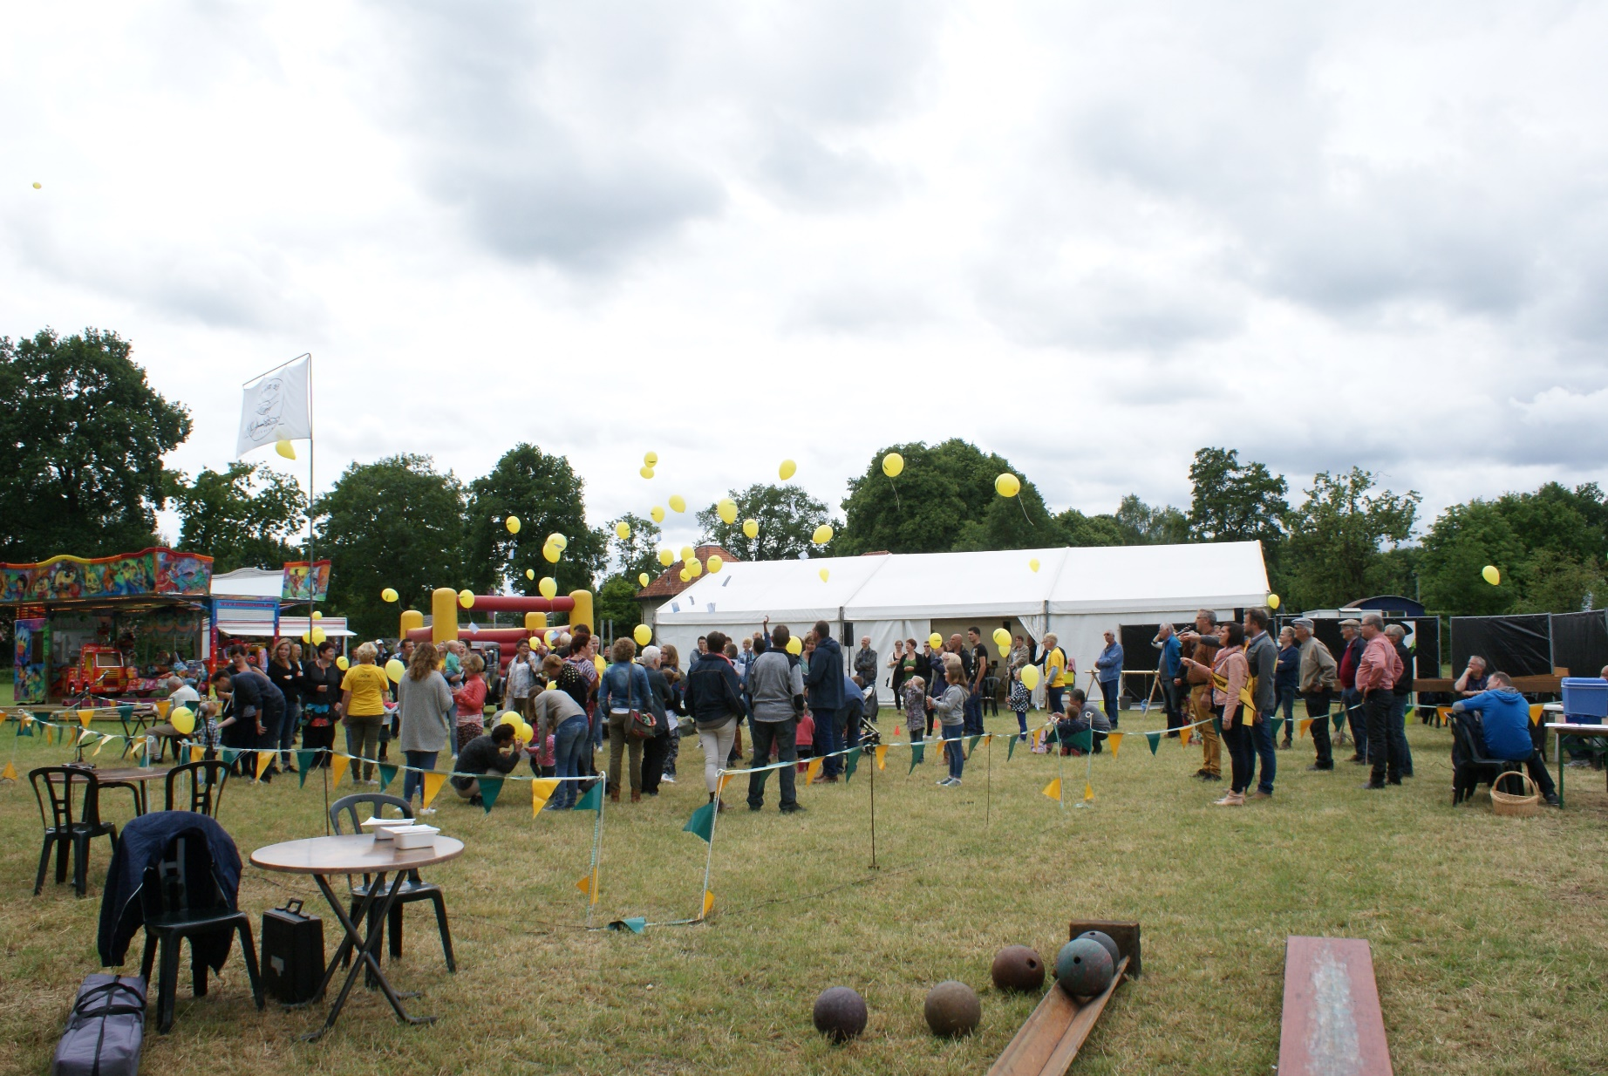

***Volksfeest: Aanvang: 13.30 uur*** *Diverse spelen waaronder het Vogel-, Schijf- en Bel-schieten, Kegelen, Ballero, Sjoelen, Doeltrappen en het mysterie spel.*

***Feestavond: Gezellig tentfeest met medewerking van :***

***ZieZoo***

*Aanvang 20.00 uur*

*Vrijdagavond en zaterdag tot aanvang van de volksspelen is er de gelegenheid tot het kopen van een nummer voor het vogelschieten.*

***Verder geldt dat met het gehele buurtfeest introducés van onze leden welkom zijn. Het is niet nodig dat deze eerst lid moeten worden.***

***Graag tot ziens op ons buurtfeest!***

***www.meene.nl***